HDA: Eeast Side Gallery Mael Fillonneau 3.3
« es gilt viele mauern abzubauen »
« Il y a beaucoup de murs à détruire »
.__________ ___________.
L’histoire du mur de berlin :
Le mur de berlin (en allemand Berliner Mauer), « mur de la honte » fût crée pour séparer la RFA (Berlin-Ouest) du reste de l’Europe. Il fût battit pendant la nuit du 12 au 13 août 1961 par la RDA pour mettre fin à l’exode des Allemands de l’est vers l’ouest.
Il s'agit d'un vrai dispositif militaire comportant deux murs de 3,6 mètres de haut avec chemin de ronde, 302 miradors (tours d’observation) et dispositifs d'alarme, 14 000 gardes, 600 chiens et des barbelés dressés vers le ciel. Il y eu de nombreux morts fugitif, car ils n’hésite pas à tirer.
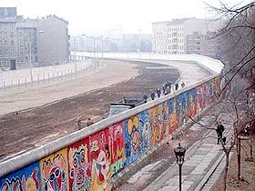
-Photo du mur prise en 1986, la partie ouest couverte de graffitis et de peintures murales.-

Le 9 novembre 1989 le mur tombe grâce à la détermination des Allemands de l'Est qui organisent de grandes manifestations et l’affaiblissement de l’union soviétique.
__
Il ne reste plus grand-chose du Mur aujourd'hui.
Le reste le plus connu du Mur, l'East Side Gallery, est situé le long de la Spree (rivière allemande et tchèque) , entre la gare de l'Est et le pont de l'Oberbaum qui enjambe la Spree. Il mesure 1,3 km. Il a été peint par 118 artistes du monde entier et comporte 106 peintures murales.
Classé monument historique, tombant aujourd'hui en ruine. Les artistes ont accepté de repeindre leur œuvre sur un nouveau mur construit par Berlin ayant alloué une subvention pour reconstruire le mur à l’identique.
Cinq des 302 miradors subsistent.
.__________ ___________.
L’œuvre, es gilt viele mauern abzubauen :
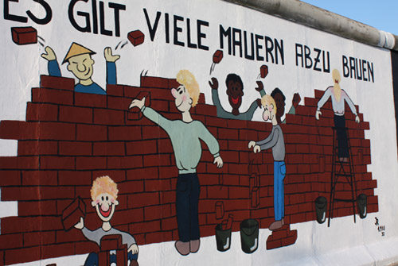
Cette peinture a été réalisée par Ines Bayer et Raik Hönermann le 1er Mai 1990.
Es Gilt Viele Mauern Abzubauen peut se traduire avec quelques variantes, mais j’ai choisi celle-ci : « Il s’agit de faire tomber beaucoup de mur ».
C’est la 63e œuvre entre Der Blitz de Patrizio Porrachia et Hommage an die Junge Generation de Thierry Noir.

Nous voyons 7 personnages des Européens, des Africains, des Asiatiques qui détruisent le mur. Les briques sont jetées ou déposées dans des seaux. Les Européens sont au 1er plan, devant le mur, les Africains et les Asiatiques sont derrière.
Ils sont dessinés simplement, comme dans une bande dessinée.
Il y a 4 personnages sur le devant, de gauche à droite :
Le premier est un garçon blond, tout en bas, il est assis, est habillé d’un pull gris et d’un pantalon bleu foncé, Il a un sourire jusqu’aux oreilles ; Il construit une petite tour avec les briques du mur que les autres sont en trains de détruire.
Le second, aussi un garçon blond, est debout avec un pull gris verdâtre, un pantalon Bleu très foncé et des chaussures Rosâtre, de sa main gauche, il tient une des briques rouges du mur, qu’il vient sûrement d’enlever et de sa main droite il en lâche une autre dans un seau noir qui contient déjà deux briques.
Le troisième qui est toujours un garçon blond, est vêtu d’un pull gris, d’un pantalon bleu clair et de chaussure Rosâtre ; comme le deuxième il lâche deux briques rouges dans un seau noir. Il est debout sur trois briques rouges posées en pyramide.
Le dernier personnage du premier plan est une fille blonde, on ne voit pas son visage car elle est de dos ; elle a un pull gris, un pantalon noir et des chaussures rosâtre. Elle est montée sur un escabeau et lâche deux briques, une à sa droite dans un seau et l’autre dans le seau à sa gauche.
Il y a trois autres personnages caché de moitié par le mur en brique rouge qu’ils sont en train de détruire. De gauche à droite :
En premier, il y a un personnage asiatique, il a les yeux bridé et porte un chapeau chinois qui est un chapeau pointu des paysans chinois, en herbes séchées, qui les protège de la pluie et du soleil, ainsi qu’un pull Bleu. Il jette deux briques derrière lui.
En second, c’est un personnage africain, il a la peau foncé, les cheveux foncé et porte un pull gris. Il jette deux briques derrière lui en riant (ou en souriant).
En dernier, il y a aussi un africain avec un portant un pull gris, qui jette une brique du mur derrière lui.
Que veut exprimer l’artiste ?
Comme la traduction du titre et l’œuvre l’indique, il s’agit donc ici d’expliquer que de nombreux murs sont encore présents dans le monde, et qu’il serait temps de les faire tomber. Tous les personnages sont heureux sur cette peinture, cela montre l’espoir provoqué par la chute du mur.
Mais pas que, il symbolise aussi les préjugés raciaux, culturels, idéologiques qui séparent les hommes et qu’il faut détruire pour que l’humanité soit réunie.
Voici une image montrant les murs qui divisent les pays et le monde :
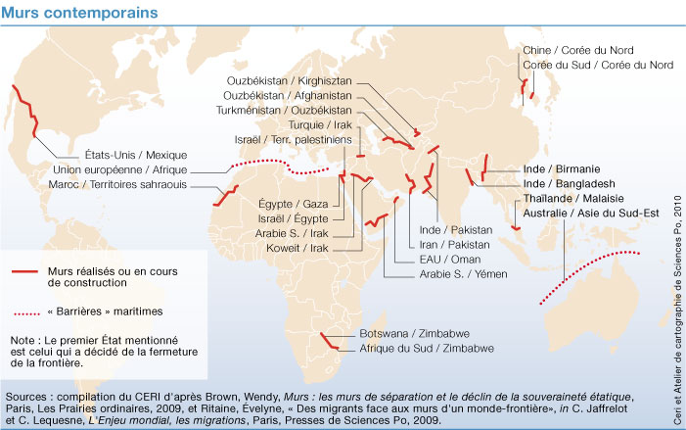
Quelques mots sur les auteurs :
Ines Bayer et Raik Hönermann sont nées à Berlin Ouest.

Ce sont les seuls informations sur les artistes.

